# 

# 

# 

Manual de usuario

## Índice

**Índice** **1**

Pantalla de inicio de sesión **2**

Inicio de sesión 2

Creación de usuario 3

Pantalla principal **4**

Pantalla de juego 5

Pantalla de creación de kakuro 6

Pantalla de selección de partida 13

Pantalla de resolución de kakuros 15

Pantalla historial 19

Pantalla de clasificaciones 20

Cerrar sesión y finalizar **22**

## 

## Pantalla de inicio de sesión

En esta pantalla, el usuario debe introducir sus credenciales para pasar a la resolución de kakuros y consulta de estadísticos.

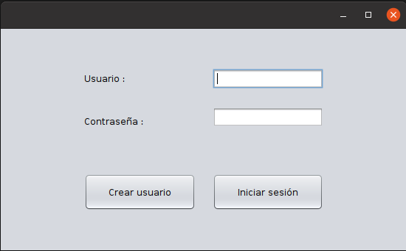

### Inicio de sesión

Para realizar el inicio de sesión, el usuario debe introducir su nombre de usuario único y contraseña en los campos indicados. Seguidamente, debe pulsar el botón “Iniciar sesión” para pasar a la siguiente pantalla.

En el caso de introducir erróneamente el nombre de usuario o la contraseña, se mostrará el siguiente pop-up con el mensaje de error:

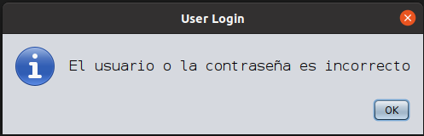

### Creación de usuario

Si el usuario aún no está registrado en el sistema, deberá primero crear un usuario. Para ello, deberá rellenar los campos de nombre de usuario y contraseña tal y como haría para iniciar sesión, pero en lugar de pulsar el botón de “Inciar sesión”, deberá pulsar el botón “Crear usuario”.

Si alguno de los campos está vacío al pulsar este botón, aparecerá el siguiente mensaje de error:

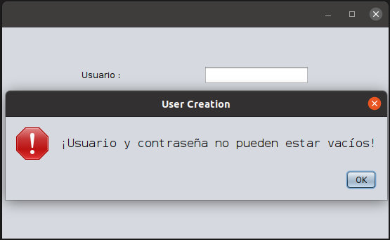

En cambio, si se elige un nombre de usuario no disponible, se mostrará este otro:

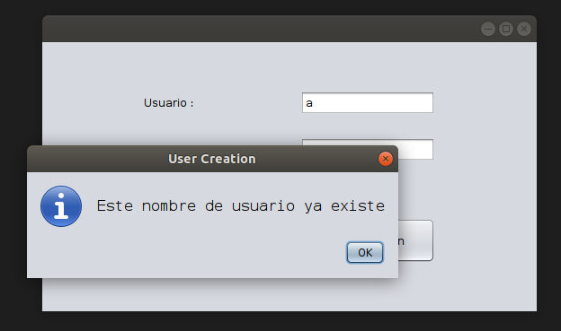

Si se elige un nombre de usuario y contraseña válidos, y se crea el nuevo usuario, se puede proceder al inicio de sesión, tal y como se ha descrito anteriormente.

## Pantalla principal

Una vez iniciada la sesión, aparece la pantalla del menú principal. En esta pantalla se puede elegir entre resolver kakuros, consultar tu historial de partidas, o salir. Adicionalmente, se puede cerrar la sesión para volver a la pantalla de inicio.

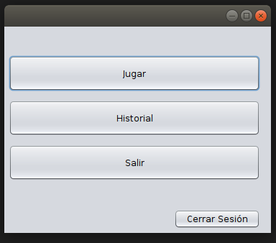

### Pantalla de juego

Si el usuario pulsa en el botón “Jugar” en el menú principal, pasará a la pantalla de juego. En esta pantalla el usuario puede pulsar el botón “Crear Kakuro”, para dar de alta un nuevo kakuro en el sistema, o pulsar “Jugar Partida” para pasar a resolver un kakuro.

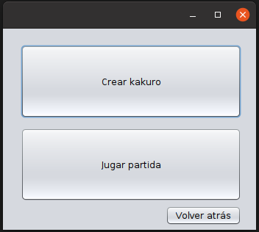

#### Pantalla de creación de kakuro

En esta pantalla, el usuario puede elegir entre crear un nuevo kakuro a partir de un fichero de texto, o rellenando un cuestionario.

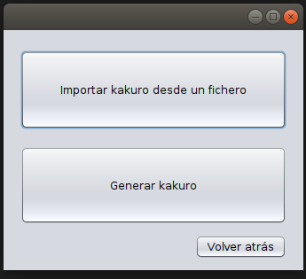

El botón “Volver atrás” permite retornar a la pantalla de juego.

Si se elige “Importar kakuro desde un fichero”, aparecerá la ventana con el navegador, donde el usuario deberá elegir el fichero txt con el kakuro que desea registrar en el formato estipulado.

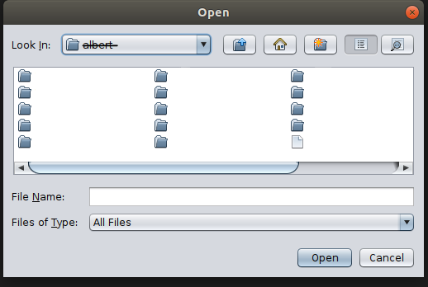

Si el fichero se ha leído correctamente, el kakuro se habrá dado de alta correctamente en el sistema.

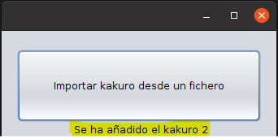

En el caso que el fichero no sea válido, se mostrará el siguiente mensaje de error:

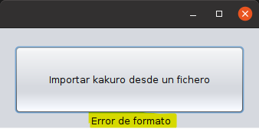

En el caso que el usuario seleccione la opción “Generar kakuro”, el siguiente formulario aparecerá:

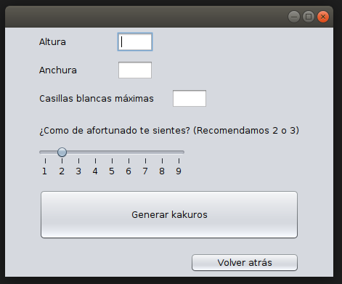

En este formulario, el usuario debe introducir tanto la altura y anchura deseadas, así como el número máximo de casillas blancas. Además, el usuario deberá seleccionar un valor del scroller que se corresponde con el número de valores que se prueban por cada casilla blanca. Cuanto mayor sea este número, más tardío y costoso será el proceso, por esto se sugiere probar de 2 a 4. Esta es una funcionalidad adicional para hacer el algoritmo más accesible y adaptarlo para cada caso. Si se selecciona un número n, cada casilla blanca del kakuro introducido será probada con n números (recursivamente) intentando encontrar un valor que resulta en un kakuro con una única solución.

Cuando el usuario pulse en “Generar kakuro”, aparecerá la siguiente ventana de confirmación:

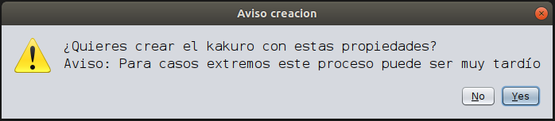

En el caso que la creación no sea exitosa, aparecerá el siguiente label en la ventana:

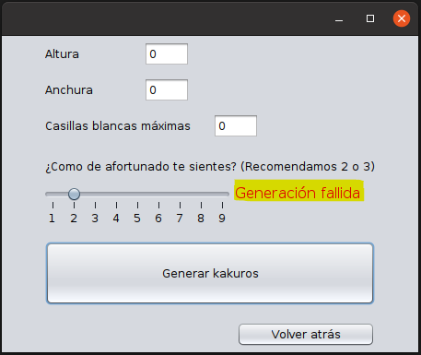

Si la generación no es exitosa, quizás es porque no se ha encontrado una solución a un kakuro que puede tenerla, si se utiliza el parámetro del scroller a 9, el algoritmo es determinístico y si existe una solución única a ese kakuro (eventualmente) la encuentra

En este caso el usuario puede optar por generar de nuevo un kakuro o regresar a la a ventana anterior.

En el caso que se genere exitosamente el kakuro, aparecerá el siguiente label, y el usuario podrá optar por generar otro, o volver atrás.

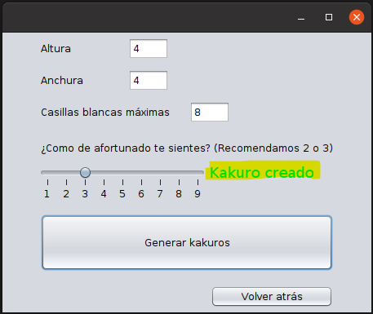

#### Pantalla de selección de partida

Si en la pantalla de juego, el usuario elige la opción de jugar una partida, pasará a la pantalla de selección de partida, donde podrá optar entre crear una partida nueva, o reanudar una partida ya empezada.

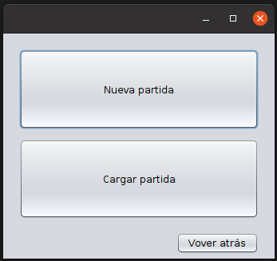

Como siempre, el usuario tiene la opción de volver a la ventana anterior.

Si el usuario opta por crear una partida nueva, aparecerá la siguiente ventana, donde el usuario podrá elegir elegir el kakuro que desea resolver, el nivel de ayuda, y el modo de juego. Nota: si el modo de juego es ranking, el único nivel de ayuda permitido es “Nada”.

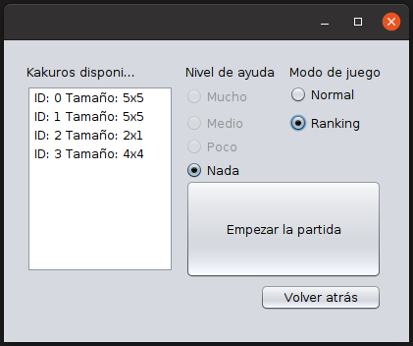

En cambio, si el usuario selecciona la opción de cargar una partida ya existente, pasará a la ventana de elección de partidas, donde el usuario podrá hacer clic en una de sus partidas y continuar resolviendo ese kakuro.

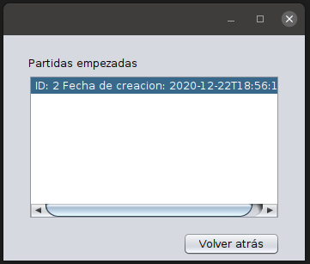

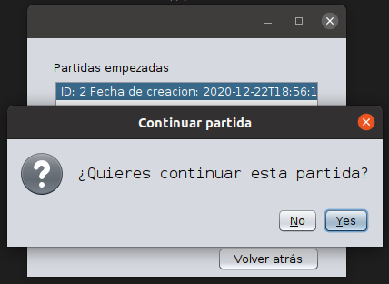

#### Pantalla de resolución de kakuros

Elija la opción que elija, el usuario pasará a la interfaz de partida, donde podrá resolver el kakuro.

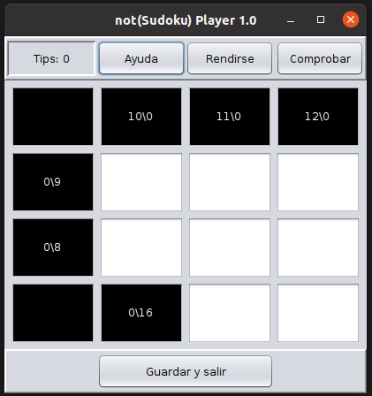

En esta pantalla, el usuario tiene diversas posibilidades:

·Puede introducir valores en las casillas blancas mediante el teclado.

·Para solicitar una pista, si el nivel de ayuda lo permite, y si no se han empleado ya todas las ayudas mostradas en el contador superior izquierdo, puede pulsar en el botón “Ayuda” para desvelar el valor de alguna de las casillas blancas.

·Puede optar por la opción de rendirse para finalizar la partida y recibir una puntuación de 0 para partida.

·Puede seleccionar la opción “Guardar y salir”, la que, tras un pop-up de confirmación, le devolverá a la pantalla de selección de partida:

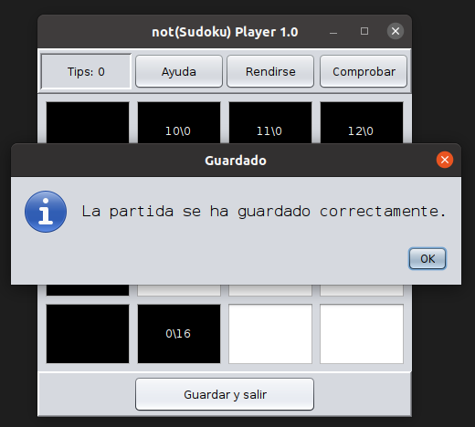

·Por último, el usuario podrá elegir la opción “Comprobar” para verificar la resolución de su kakuro. En el caso que la respuesta no sea completa o correcta, aparecerá el siguiente pop-up, y el usuario será retornado al kakuro:

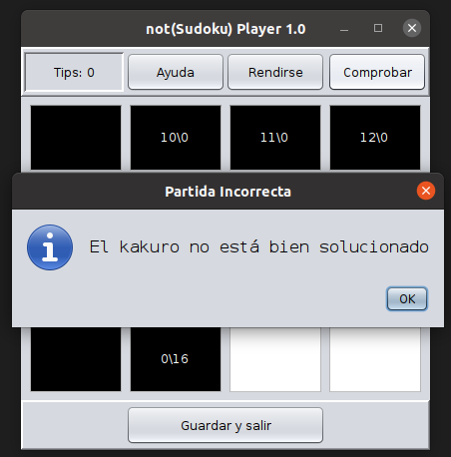

En el caso que la respuesta sea correcta, aparecerá la siguiente ventana con la puntuación obtenida, tras la cual el usuario será devuelto a la pantalla principal:

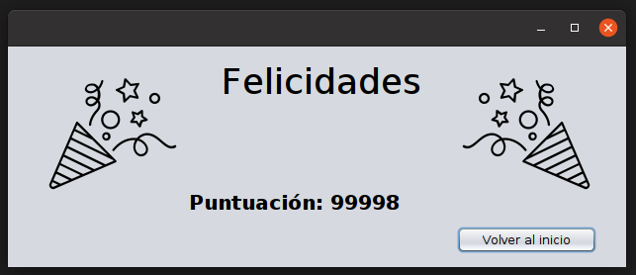

### Pantalla historial

Si en lugar de elegir la opción de “Jugar”, el usuario pulsa el botón “Historial” en la pantalla principal, será dirigido a la pantalla de historial, donde puede encontrar información sobre sus partidas anteriores, tanto las completadas como las actuales.

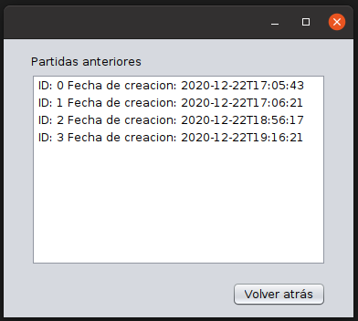

### 

Al clicar sobre una partida, aparecerá una nueva ventana con su información:

### 

### Pantalla de clasificaciones

Como última opción del menú principal, el usuario puede consultar las clasificaciones de sus partidas jugadas. En esta ventana encontrará un listado con las IDs de los kakuros que ha jugado y podrá elegir cual de ellos consultar:

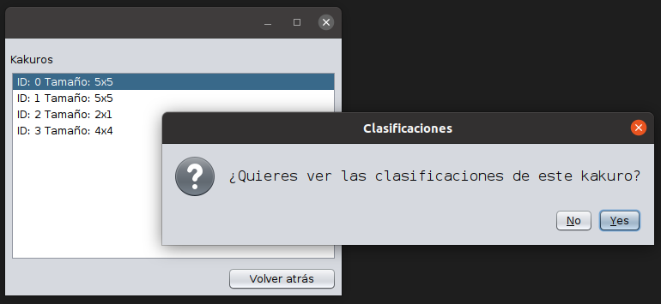

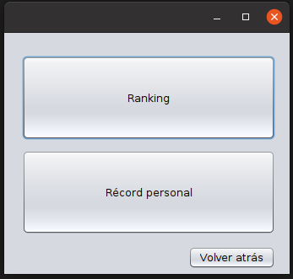

En esta ventana puede optar por ver su récord personal para ese kakuro:

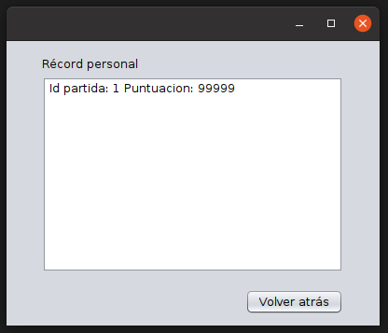

Así como consultar la clasificación global de todos los usuarios:

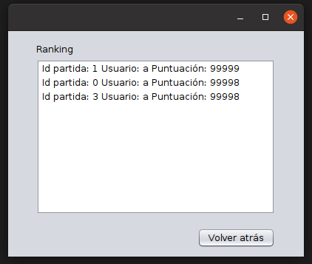

## Cerrar sesión y finalizar

Para cerrar la sesión y regresar a la pantalla de inicio, el usuario puede pulsar en la opción de “Cerrar sesión” del menú principal, tal y como se muestra en esa sección. Alternativamente, si lo que desea es terminar y cerrar el programa, el usuario puede pulsar la x de la parte superior derecha (en la mayoría de los SOs) de cualquier ventana no pop-up.